＜令和7年度＞
■さいたま市居住支援研修会
日 時 | 令和7年8月26日(火曜日)13時半～16時半
参加対象者 | 区役所関係課、シニアサポートセンター、障害者生活支援センター等
場 所 | 大宮区役所2階 201・202会議室
内 容 | 第1部 改正住宅セーフティネット制度について  ＜説明：さいたま市建設局建築部住宅政策課＞  第2部 福祉まるごと相談窓口での居住支援  ＜説明： さいたま市福祉局生活福祉部生活福祉課 ＞  第3部 住宅確保要配慮者への居住支援法人の活動  ＜講師：株式会社東京Mデザインラボ （埼玉県指定居住支援法人） ＞  ＜サポート：株式会社Prevision-Consulting（埼玉県指定居住支援法人）＞  第4部 居住支援に関する意見交換会  ＜ファシリテーター：公益社団法人埼玉県社会福祉士会（埼玉県指定居住支援法人） ＞
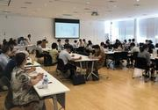

■令和7年度さいたま市居住支援法人交流会
日 時 | 令和7年10月20日(月曜日)14時～16時半
参加対象者 | さいたま市を支援事業区域としている居住支援法人
場 所 | ときわ会館3階 第3会議室
内 容 | 1.新規参加法人の活動紹介  2.テーマごとの意見交換  （1）入居支援における困難ケースの対応事例や解決方法、課題について  （2）法人同士の協力体制について  （3）居住支援法人と行政又は地域包括支援センター等の関係機関との連携  （4）セーフティネット法の改正後の対応状況や課題について  （5）その他（周知事項）

居住支援法人とは
居住支援法人とは、住宅確保要配慮者（低額所得者、被災者、高齢者、障害者、子どもを養育する者、その他住宅の確保に特に配慮を要する者）の民間賃貸住宅への円滑な入居の促進を図るため、賃貸住宅への入居に係る住宅情報の提供・相談、見守りなどの生活支援等を実施する法人として都道府県が指定するものです。
リンク
居住支援法人について

＜令和6年度＞
■令和6年度さいたま市居住支援法人交流会
日 時 | 令和6年6月24日(月曜日)9時半～12時
参加対象者 | さいたま市を支援事業区域としている居住支援法人
場 所 | ときわ会館5階 小ホール
内 容 | 入居支援の円滑な進め方についての情報交換等

■居住支援セミナー
日 時 | 令和6年7月25日(木曜日)14時～16時
参加対象者 | 不動産事業者等
場 所 | 大宮区役所2階 201・202会議室
内 容 | 第1部 住宅セーフティネット制度について  ＜説明：さいたま市建設局建築部住宅政策課＞  第2部 居住支援法人Casaの活動  ＜講師：株式会社Casa 顧客管理部 入居者相談室（埼玉県指定居住支援法人） ＞  第3部 〈空室対策〉住宅確保要配慮者受入れのポイント  ＜講師：株式会社結不動産＞
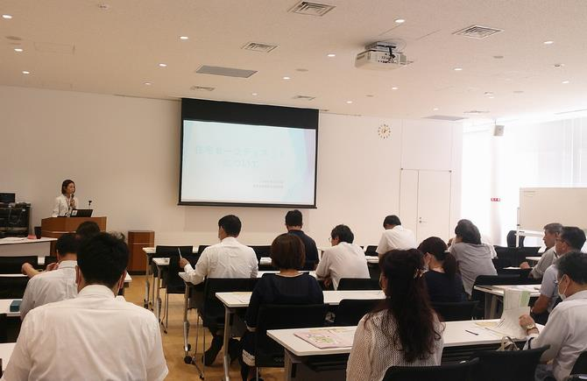

＜令和5年度＞
■令和5年度第1回さいたま市居住支援法人交流会
日 時 | 令和5年6月22日(木曜日)9時半～12時
参加対象者 | さいたま市を支援事業区域としている居住支援法人
場 所 | ときわ会館3階 第2会議室
内 容 | (1) 各団体からの提案テーマ  (2) 居住支援法人と相談窓口との連携制度について
■令和5年度第2回さいたま市居住支援法人交流会
日 時 | 令和5年12月18日(月曜日)9時半～12時
参加対象者 | さいたま市を支援事業区域としている居住支援法人
場 所 | ときわ会館5階 小ホール
内 容 | (1) 各団体からの提案テーマ  (2) 「居住支援団体連携制度」に関する意見照会

■さいたま市居住支援研修会
日 時 | 令和6年1月23日(火曜日)13時半～16時半
参加対象者 | 区役所関係課、シニアサポートセンター、障害者生活支援センター等
場 所 | 大宮区役所2階 201・202会議室
内 容 | 第1部 住宅セーフティネット制度の現状・課題  ＜説明：さいたま市建設局建築部住宅政策課＞  第2部 無料低額宿泊所における居住支援について  ＜講師：特定非営利活動法人リビングサービス＞  第3部 なぜ高齢者等は入居を拒まれるのか～賃貸市場の実態と入居支援～  ＜講師：ホームネット株式会社 居住支援連携室（埼玉県指定居住支援法人） ＞  第4部 居住支援に関する意見交換会  ＜ファシリテーター：公益社団法人埼玉県社会福祉士会（埼玉県指定居住支援法人） ＞
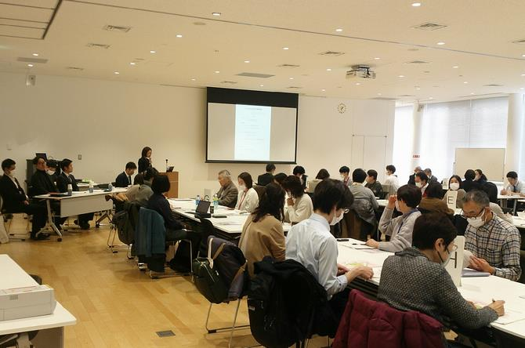

＜令和4年度＞
■令和4年度さいたま市居住支援法人交流会
日 時 | 令和4年11月8日(火曜日)14時～16時
参加対象者 | さいたま市を支援事業区域としている居住支援法人
場 所 | ときわ会館3階 第2会議室
内 容 | (1)各法人の事業概要・得意とする支援内容  (2)今後の連携における課題等についての意見交換  (3)フリートーク
■さいたま市居住支援研修会
日 時 | 令和5年1月18日(水曜日)13時半～16時半
参加対象者 | 区役所関係課、シニアサポートセンター、障害者生活支援センター等
場 所 | 大宮区役所2階 201・202会議室
内 容 | 第1部 住宅セーフティネット制度の現状・課題  ＜説明：さいたま市建設局建築部住宅政策課＞  第2部 居住支援法人Casaの活動  ＜講師：株式会社Casa（埼玉県指定居住支援法人） ＞  第3部 お部屋探しについて  ＜講師：株式会社結不動産＞  第4部 居住支援に関する意見交換会  ＜ファシリテーター：公益社団法人埼玉県社会福祉士会（埼玉県指定居住支援法人） ＞
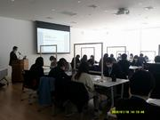
＜令和3年度＞
コロナ禍のため自粛
＜令和2年度＞
コロナ禍のため自粛

＜令和元年度＞
■さいたま市居住支援セミナー
日 時 | 令和元年12月23日(月曜日)14時～16時半
参加対象者 | 不動産関係者・福祉関係団体職員・自治体職員
場 所 | 大宮区役所6階 601・602会議室
内 容 | 第1部 新たな住宅セーフティネット制度と居住支援協議会の取組  ＜講師：さいたま市建設局建築部住宅政策課＞  第2部 高齢化社会の賃貸市場への影響と対応策  ＜講師：ホームネット株式会社 居住支援サービス事業部（埼玉県指定居住支援法人） ＞  第3部 遺品整理や孤独死・火災・水害などの特殊清掃の実態  ＜講師：一般社団法人家財整理相談窓口（埼玉県指定居住支援法人） ＞  第4部 居住福祉課題における行政、不動産業界、支援組織の連携の重要性  ＜講師：公益社団法人埼玉県社会福祉士会（埼玉県指定居住支援法人） ＞
